Tento materiál byl vytvořen v rámci projektu Operačního programu Vzdělávání pro konkurenceschopnost.
Projekt MŠMT ČR | EU PENÍZE ŠKOLÁM
Číslo projektu | CZ.1.07/1.4.00/21.2079
Název projektu školy | Inovace ZŠ Bílé Podolí
Šablona III/2 | Inovace a zkvalitnění výuky prostřednictvím ICT

SADA č. II
Identifikátor: VY_32_INOVACE_SADA II_MI., DUM 13
Vzdělávací oblast: Matematika a její aplikace
Vzdělávací obor: Matematika

Autor: Stanislava Šindelářová
Základní škola a Mateřská škola Bílé Podolí, okres Kutná Hora
Hodina byla pilotně odučena 16. 11. 2012 v třídě I., 2. ročníku.

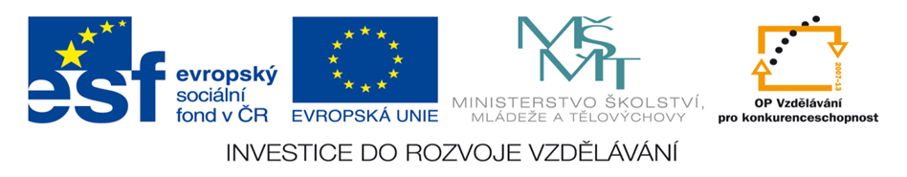

METODICKÝ LIST

Název: NÁCVIK SČÍTÁNÍ V OBORU DO 100 S PŘECHODEM DESÍTKY S ROZKLADEM, 2. ročník
Stručná anotace: Nácvik sčítání v oboru do 100 s přechodem desítky s rozkladem (přičítání jednociferného a dvojciferného sčítance)
Postup práce:
Žáci podle vzoru rozkládají sčítanec a rozepisují příklad na postupné sčítání

SČÍTÁNÍ DO 100 S PŘECHODEM DESÍTKY – přičítání jednociferného sčítance

18 + 5 = 18 + 2 + 3 = 20 + 3 = 23
2 + 3
20
46 + 8 = 46 + __ + __ = __ + __ =
+
27 + 4 = 27 + __ + __ = __ + __ =
+
63 + 9 = 63 + __ + __ = __ + __ =
+
36 + 6 = 36 + __ + __ = __ + __ =
+
35 + 6 = 35 + __ + __ = __ + __ =
+
49 + 8 = 49 + __ + __ = __ + __ =
+
74 + 6 = 74 + __ + __ = __ + __ =
+
57 + 8 = 57 + __ + __ = __ + __ =
+
SČÍTÁNÍ DO 100 S PŘECHODEM DESÍTKY – přičítání dvojciferného sčítance (rozklad na desítky a jednotky)

26 + 37 = 26 + 30 + 7 = 56 + 7 = 63
30 +7 4 + 3
56 60
49 + 43 = 49 + __ + __ = __ + __ =
+
28 + 19 = 28 + __ + __ = __ + __ =
+
17 + 58 = 17 + __ + __ = __ + __ =
+
54 + 37 = 54 + __ + __ = __ + __ =
+
36 + 35 = 36 + __ + __ = __ + __ =
+
28 + 49 = 28 + __ + __ = __ + __ =
+
42 + 29 = 42 + __ + __ = __ + __ =
+
75 + 18 = 75 + __ +__ = __ + __
+
řešení
SČÍTÁNÍ DO 100 S PŘECHODEM DESÍTKY – přičítání jednociferného sčítance

18 + 5 = 18 + 2 + 3 = 20 + 3 = 23
2 + 3
20
46 + 8 = 46 + 4 + 4 = 50 + 4 = 54
4 + 4
27 + 4 = 27 + 3 + 1 = 30 + 1 = 31
3 + 1
63 + 9 = 63 + 7 + 2 = 70 + 2 = 72
7 + 2
36 + 6 = 36 + 4 + 2 = 40 + 2 = 42
4 + 2
35 + 6 = 35 + 5 + 1 = 40 + 1 =41
5 + 1
49 + 8 = 49 + 1 + 7 = 50 + 7 = 57
1 + 7
74 + 6 = 74 + 6 + 0 = 80 + 0 = 80
6 + 0
57 + 8 = 57 + 3 + 5 = 60 + 5 = 65
3 + 5
SČÍTÁNÍ DO 100 S PŘECHODEM DESÍTKY – přičítání dvojciferného sčítance (rozklad na desítky a jednotky)

26 + 37 = 26 + 30 + 7 = 56 + 7 = 63
30 +7
56
49 + 43 = 49 + 40 + 3 = 89 + 3 = 92
40 + 3
28 + 19 = 28 + 10 + 9 = 38 + 9 = 47
10 + 9
17 + 58 = 17 + 50 + 8 = 68 + 8 = 76
50 + 8
54 + 37 = 54 + 30 + 7 = 84 + 7 = 91
30 + 7
36 + 35 = 36 + 30 + 5 = 66 + 5 = 71
30 + 5
28 + 49 = 28 + 40 + 9 = 68 + 9 = 77
40 + 9
42 + 29 = 42 + 20 + 9 = 62 + 9 = 71
20 + 9
75 + 18 = 75 + 10 + 8 = 85 + 8 = 93
10 + 8

